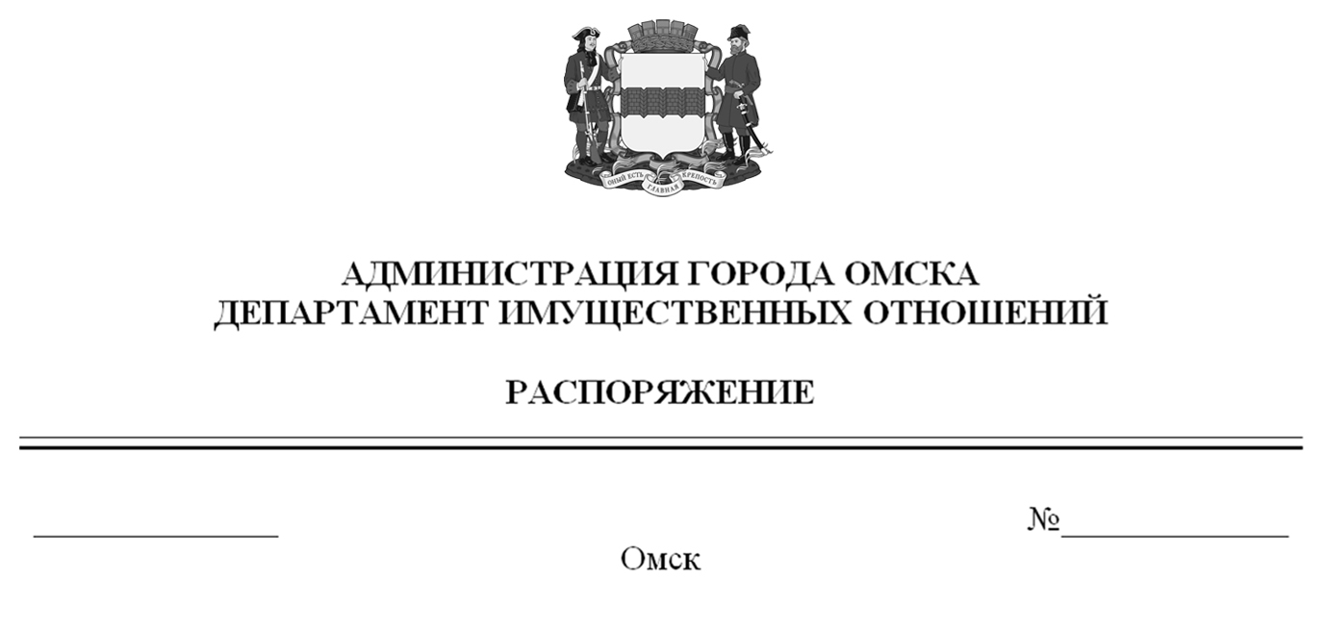

О выявлении правообладателей ранее учтенного объекта
недвижимости с кадастровым номером 55:36:090109:2597

В соответствии со статьей 69.1 Федерального закона «О государственной регистрации недвижимости», руководствуясь Положением о департаменте имущественных отношений Администрации города Омска, утвержденным Решением Омского городского Совета от 26 октября 2011 года № 452:
1. В отношении объекта недвижимости с кадастровым номером 55:36:090109:2597 – квартиры (далее – объект недвижимости) в качестве его правообладателей, владеющих объектом недвижимости на праве собственности, выявлены:
– Андросов Валерий Андреевич, ХХ.ХХ.ХХХХ года рождения, место рождения: ХХХХХХХХХХ, паспорт гражданина Российской Федерации
серия ХХХХ № ХХХХХХ, выдан Отделом № 1 УФМС России по Омской обл.
в Центральном АО г. Омска, дата выдачи ХХ.ХХ.ХХХХ года, код подразделения ХХХ-ХХХ, СНИЛС ХХХХХХХХХХХ, зарегистрированный по адресу: ХХХХХХХХХХХХХХХХХХХХХХХХХХХХХХХХХХХХХХХХХХХХХХХХ;
– Андросов Сергей Валерьевич, ХХ.ХХ.ХХХХ года рождения, место рождения: ХХХХХХХХХХ, паспорт гражданина Российской Федерации
серия ХХХХ № ХХХХХХ, выдан УВД Омской обл., дата выдачи ХХ.ХХ.ХХХХ года, код подразделения ХХХ-ХХХ, СНИЛС ХХХХХХХХХХХ, зарегистрированный по адресу: ХХХХХХХХХХХХХХХХХХХХХХХХХХХХХ;
– Андросова Галина Анатольевна, ХХ.ХХ.ХХХХ года рождения, место рождения: ХХХХХХХХХХХ, паспорт гражданина Российской Федерации
серия ХХХХ № ХХХХХХ, выдан Отделом № 1 УФМС России по Омской обл.
в Центральном АО г. Омска, дата выдачи ХХ.ХХ.ХХХХ года,
код подразделения ХХХ-ХХХ, СНИЛС ХХХХХХХХХХХ, зарегистрированная по адресу: ХХХХХХХХХХХХХХХХХХХХХХХХХХХХХХХХХХХХХХХХХХ.
3. Право собственности Андросова Валерия Андреевича, Андросова Сергея Валерьевича, Андросовой Галины Анатольевны на объект недвижимости подтверждается регистрационным удостоверением от ХХ.ХХ.ХХХХ года
№ Х-ХХХ, справкой от ХХ.ХХ.ХХХХ года № ХХХХХХХ, выданной бюджетным учреждением Омской области «Омский центр кадастровой оценки и технической документации».
3. Здание, в котором расположен объект недвижимости, не прекратило существование, что подтверждается актом осмотра от 24 января 2025 года
№ 627.13870 согласно приложению к настоящему распоряжению.

Первый заместитель Мэра города Омска,
директор департамента Е.А. Романин

